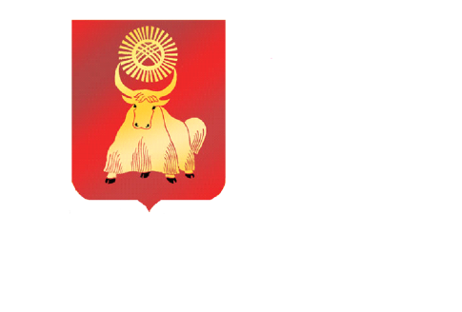

РОССИЙСКАЯ ФЕДЕРАЦИЯ
РЕСПУБЛИКА ТЫВА
ХУРАЛ ПРЕДСТАВИТЕЛЕЙ ГОРОДА КЫЗЫЛА

РЕШЕНИЕ

От 17 февраля 2016 года г. Кызыл № 208

О внесении изменений в структуру Мэрии города Кызыла

В соответствии с Федеральным законом от 6 октября 2003 года № 131-ФЗ «Об общих принципах организации местного самоуправления в Российской Федерации», руководствуясь ст. 49 Устава городского округа «Город Кызыл Республики Тыва», принятого решением Хурала представителей города Кызыла от 5 мая 2005 года № 50,
Хурал представителей города Кызыла РЕШИЛ:

1. Внести в структуру Мэрии города Кызыла и схему структуры Мэрии города Кызыла, утвержденные решением Кызылского городского Хурала представителей от 16.09.2008 № 28 «Об утверждении структуры мэрии города Кызыла» (Тувинская правда, 2008, № 115, 20 сентября; Центр Азии, 2008, № 38, 28 ноября; 2009, № 10, 13 марта; № 26, 3 июля; Бюллетень органов городского самоуправления г. Кызыла, № 1, 6 июля; № 9, 27 ноября; 2010, № 13, 30 июля; № 22, 31 декабря; Кызыл неделя, 2012, № 10, спецвыпуск, 29 декабря; № 13, 29 марта; 2013, № 51, 27 декабря; официальный сайт органов местного самоуправления городского округа «Город Кызыл Республики Тыва» http://mkyzyl.ru, 2015, 13 февраля; Кызыл неделя, 2015, № 7, 20 февраля), следующие изменения:
1.1. в структуре Мэрии города Кызыла:
1) в разделе «Руководство мэрии»:
- в пункте 2 слова «управления экономики и финансового контроля» заменить словами «департамента экономики, имущественных отношений и финансового контроля»;
- в пункте 4 слова «капитального строительства» заменить словами «архитектуры, градостроительства и земельных отношений»;
2) в разделе «Отраслевые органы управления городом»:
- в пункте 2 слова «земельных и имущественных отношений» заменить словами «экономики, имущественных отношений и финансового контроля»;
- в пункте 3 слова «капитального строительства» заменить словами «архитектуры, градостроительства и земельных отношений»;
- пункты 10 и 13 исключить;
1.2. в схеме структуры Мэрии города Кызыла:
- слова «земельных и имущественных отношений» заменить словами «экономики, имущественных отношений и финансового контроля»;
- слова «капитального строительства» заменить словами «архитектуры, градостроительства и земельных отношений».
2. Мэрии города Кызыла привести свои нормативно-правовые акты в соответствие с настоящим решением.
3. Опубликовать настоящее решение на официальном сайте органов местного самоуправления городского округа «Город Кызыл Республики Тыва».
4. Контроль за исполнением настоящего решения возложить на Комитет по правовой политике, регламенту и общественной безопасности Хурала педставителей города Кызыла.
5. Настоящее решение вступает в силу со дня его официального опубликования.

Глава города Кызыла Д. Оюн

